HNPR-2023-11005

湘人社规〔2023〕1号

关于进一步做好被征地农民社会保障
工作的通知

各市州、县市区人民政府，省直有关单位：
为妥善处理被征地农民社会保障问题，维护被征地农民社会保障对象（以下简称被征地农民）合法权益，根据国家和省有关规定，经省人民政府同意，现就进一步做好被征地农民社会保障工作通知如下。
一、准确把握做好被征地农民社会保障的工作原则
被征地农民社会保障工作，关系城镇化进程，关系社会和谐稳定，关系民生福祉，是一项重要的政治任务。各级各部门要深入学习贯彻落实党的二十大和习近平总书记在第十九届中央政治局第28次集体学习时的重要讲话精神，充分认识做好被征地农民社会保障工作的重要意义，将做好被征地农民社会保障工作作为贯彻落实党的二十大和习近平总书记重要讲话精神，健全完善覆盖全民社会保障体系的重要举措抓紧抓实抓好。
（一）属地管理，分级负责。遵循“当期可承受、未来可持续”和“谁征地、谁负责、谁处理”的基本原则，按照“省指导、市州负责、县市区实施”分级负责的要求，各级人民政府要切实履行被征地农民社会保障工作的主体责任。
（二）应保尽保，维护权益。根据“全民参保”行动要求，及时将被征地农民纳入基本养老保险，全面落实被征地农民社保补贴，全力维护被征地农民权益，确保被征地农民当前生活有改善、长远生计有保障。
（三）先保后征，专款专用。按照先落实资金、后批准征地的原则，多渠道筹集被征地农民社会保障资金；被征地农民社会保障资金严格实行“收支两条线”管理，做到专款专用，严禁截留、挤占、挪用、转借。
（四）防范风险，守住底线。及时分析研判被征地农民社会保障领域存在的突出矛盾困难、风险隐患，坚持底线思维，增强忧患意识，加强应对处置，做到防范风险、引导预期、兜牢底线、确保稳定。
二、积极做好被征地农民参保缴费工作
（一）认真做好被征地农民社会保障对象认定工作。被征地农民社会保障对象，是指因政府统一征收农村集体土地而导致失去全部或大部分土地（被征地后家庭人均耕地面积不足0.3亩），在征地时享有农村集体土地承包权、年满16周岁且为当地集体经济组织成员的人员。各级人民政府要按照“人地对应”的原则，切实做好新增被征地农民社会保障对象的身份认定工作，建立村（社区）初审、乡镇（街道）复审、县级人民政府审定和村（社区）公示、县公示的“三审两公示”工作机制，加强对被征地农民社会保障对象身份的审核管理，确保被征地农民社会保障对象身份的真实性、准确性（对原已确认为被征地农民社会保障对象的人员，按照各地之前已明确的条件进行严格甄别核实，经甄别核实不能认定为被征地农民社会保障对象的，要依规依政策予以纠正）。各地要以县市区为单位，就被征地农民人员基本情况、参保情况、补贴到位情况、待遇享受情况等建立详细台账。要建立人力资源社会保障、自然资源、财政、农业农村、公安等部门联管联控、信息共享的被征地农民社会保障信息系统。
（二）切实解决被征地农民参保缴费问题。各地要按照“全民参保行动”要求，积极引导被征地农民参保缴费。已超过法定退休年龄的被征地农民，按规定纳入城乡居民养老保险，不得以违规一次性补缴方式纳入企业职工养老保险。未达到法定退休年龄的被征地农民，由其自主选择参加企业职工养老保险，严格按规定逐年缴费，或参加城乡居民养老保险。对于之前已甄别确定为社会保障对象的被征地农民，各地也要积极稳妥引导被征地农民选择适当方式参保并缴费，同时按照“基本平衡”的原则做好待遇水平过渡衔接。
（三）及时落实被征地农民参保缴费补贴。经认定为被征地农民社会保障对象的人员，应及时为其落实参保缴费补贴。被征地农民参加基本养老保险的缴费补贴额=被征地农民社会保障对象认定当年全省职工基本养老保险缴费基准值的60%（或100%）×12%（或20%）×补贴年限（具体补贴年限和比例由各市州、县市区人民政府确定）。选择参加城乡居民养老保险的，参保缴费补贴金额一次性计入其城乡居民养老保险个人账户，增加个人账户储存额（已经领取城乡居民养老保险待遇的，补贴金额一次性计入其城乡居民养老保险个人账户后，从次月起增发个人账户养老金，增发金额=补贴金额/139，计发系数为139）。选择参加企业职工养老保险的，按照“先缴后补”的原则，当年缴费后即按缴费补贴标准给予补贴；在参保缴费补贴领取完毕前达到待遇领取条件或死亡的，其缴费补贴余额原则上一次性发给本人或继承人；已领取企业职工养老保险待遇的，参保缴费补贴原则上一次性发给本人。
（四）妥善处理被征地农民一次性补缴纳入企业职工养老保险问题。经国家认定为不符合条件一次性缴费纳入企业职工基本养老保险的被征地农民，其发放待遇增加的地方财政支出责任原则上由各地一般公共预算承担，具体核定和分担办法按国家有关规定执行。对未达到法定退休年龄的不符合条件一次性补缴被征地农民，可在其退休前，将已一次性补缴的养老保险费，改为按月正常缴费，逐月正常缴费的基数差按照“谁征地、谁负责”的原则，由相应层级政府承担。
三、进一步加强被征地农民社会保障资金筹集和管理
（一）强化被征地农民社会保障资金筹集。用地单位缴纳、从土地出让收入中计提以及从征地补偿费计提的被征地农民社会保障资金，都要确保足额筹集到位。
1. 适时调整提高用地单位缴纳标准。各市州、县市区要建立被征地农民社会保障标准的动态调整机制，参照区片综合地价，结合当地征地补偿标准、职工平均工资和当地最低生活保障标准调整情况，及时合理调整用地单位缴纳标准。铁路、高速公路、机场、重大水利工程等重点工程的投资主体，要严格遵守执行相关政策规定，按照征地所在县市区用地单位缴纳标准，足额缴纳被征地农民社会保障费。
2. 落实土地出让收入划拨资金。各级人民政府要结合实际情况，明确用于被征地农民社会保障资金的土地出让收入计提比例，并应在国有土地使用权出让收入到达国库的次月前5个工作日内，将从国有土地使用权出让收入中计提的被征地农民社会保障资金，划入同级被征地农民社会保障财政专户。
3. 落实集体补助资金。征地拆迁补偿实施部门在划拨征地补偿费时，应提前提取10%的征地补偿费用于被征地农民社会保障，并在征地公告之日起的3个月内划拨至同级被征地农民社会保障财政专户。
以上资金来源仍不足以支付被征地农民社会保障资金支出的，由当地政府予以解决。
（二）按照“先保后征”的原则加强征地前置审批和欠费清缴。人力资源社会保障、自然资源部门要加强对被征地农民社会保障资金缴费标准、金额以及欠费清缴等相关情况的审查。需报省人民政府批准征地的，由市州、县市区人力资源社会保障部门出具审核意见；需报国务院批准征地的，由省人力资源社会保障厅出具审核意见。上述审核意见和用地单位缴纳社会保障费的缴款凭证作为用地报批的必备要件，自然资源部门据此办理征地审批手续，否则一律不予报批征地。对此前各地被征地农民社会保障资金缴纳、划拨不到位的，各地要统筹安排，制定分期分批缴纳、划拨到位的计划，确保被征地农民社会保障欠费追缴到位。对于拒不按规定清缴社会保障费的用地单位，依法列入失信联合惩戒对象予以惩戒。各地不得以任何理由减免、缓缴被征地农民社会保障费。
（三）切实加强对被征地农民社会保障资金的管理和使用。用地单位缴纳的、从土地出让收入中计提和从征地补偿费计提的被征地农民社会保障资金，都要纳入被征地农民社会保障财政专户，单独建账、单独核算、专款专用，严格实行收支两条线管理，严禁截留、挤占、挪用、转借或擅自将资金用于任何形式的直接投资。
四、切实履行被征地农民社会保障工作责任
（一）压实主体责任。各级人民政府是被征地农民社会保障工作的责任主体，被征地农民社会保障工作实行政府“一把手”负责制。被征地农民身份认定工作由市县人民政府负责。要严格落实“先保后征”“应保尽保”“谁征地、谁负责、谁处理”等工作要求，尽快将被征地农民纳入社会保障体系。对被征地农民社会保障工作开展不力的市州、县市区采取督导、通报、约谈等措施督促落实。
（二）强化部门协同。建立各司其职、密切配合的工作机制，共同推动被征地农民社会保障工作。各级人力资源社会保障部门负责被征地农民社会保障工作的政策制定和待遇发放等经办服务工作；各级自然资源部门负责监督用地单位严格按规定缴纳被征地农民社会保障费用；各级财政部门负责按规定划拨和管理被征地农民社会保障资金，根据实际安排被征地农民社会保障必要经费；各级公安部门负责被征地农民居民身份证和居民户口簿信息确认工作；各级农业农村部门负责被征地农民承包地人均面积核定和集体经济组织成员身份确认工作；各级税务部门负责征收被征地农民缴纳的社会保险费；各级审计部门要依法加强对被征地农民社会保障工作的审计监督。其他未明确的职责及未尽事项由各级人民政府结合当地实际情况研究确定。因部门履职尽责不到位影响被征地农民权益的，各地要严格按规定追究相关部门及个人责任。
（三）加强宣传引导。各地要及时梳理被征地农民社会保障相关政策法规、业务经办流程，积极开展社会保险政策普及宣传，做好政策解读，引导被征地农民树立“谁缴费、谁受益”等理性参保意识，增进被征地农民对社会保险工作的理解和支持，积极营造良好的社会舆论氛围。
各市州、县市区可按照本意见精神，结合本地实际情况，制定具体实施办法（特殊情况需作个别调整的，须报省人民政府批准）。如国家出台新的被征地农民社会保障政策，按照国家规定执行。
本通知自2023年6月1日起实施，有效期5年。

附件：1．被征地农民社会保障对象身份认定工作流程
2．被征地农民社会保障资金筹集流程

湖南省人力资源和社会保障厅 湖南省自然资源厅

湖南省财政厅 湖南省公安厅

湖南省农业农村厅 湖南省审计厅

国家税务总局湖南省税务局
2023年4月28日

（此件主动公开）

附件1

被征地农民社会保障对象身份认定
工作流程

为进一步规范被征地农民社会保障对象身份认定工作，制定本工作流程。
一、关于“存量”被征地农民社会保障对象身份甄别
“存量”被征地农民社会保障对象，是指各地按原认定标准和程序确定为被征地农民社会保障对象的人员。开展“存量”被征地农民社会保障对象身份甄别工作，要坚持“公开透明、公平公正；从严从实、较真碰硬；尊重事实、确保稳定”的原则。
（一）重点范围。主要甄别以下人员：征地补偿安置公告时年龄未达到16周岁的人员；征地补偿安置公告时非本村（社区）集体经济组织成员的人员；征地后人均耕地面积大于当时当地被征地农民社会保障对象原认定标准的人员；国家机关、事业单位在编工作人员；2017年1月1日后以一次性补缴方式纳入企业职工养老保险的被征地农民社会保障对象。法律法规或市州、县市区人民政府另有规定不得纳入社会保障对象的其他人员。
（二）甄别步骤。各地要按如下步骤做好身份甄别工作：一是部门核查。县市区自然资源部门对纳入被征地农民社会保障范围的村（社区）征地情况和征地范围内的人员身份情况进行复核，按村（社区）归类，建立花名册；人社部门对参保情况进行复核；公安部门对被征地农民对象的居民身份证信息和居民户口簿信息进行复核；二是乡镇（街道）排查。所在乡镇（街道）牵头对身份存疑人员进行核查并出具相关佐证资料，以村（社区）为单位建立花名册，经由乡镇（街道）政府主要负责人签字、加盖行政公章后上报至县市区人民政府；三是会商审查。县市区人民政府组织各职能部门和相关乡镇（街道）工作人员，对核查情况进行会商，对存疑人员进行进一步审核，拟定被征地农民社会保障对象名单；四是社会监督。将拟定被征地农民社会保障对象名单在所在村（社区）进行公示，设立监督举报电话，对群众来电来访组织开展核实、答复，发现不符合被征地农民身份的对象坚决予以清理。
（三）工作要求。各地要以县市区为单位建立被征地农民社会保障对象名单台账，经县市区人民政府审核后，以市州为单位汇总，报省相关部门备案确认。
二、关于新增被征地农民社会保障对象身份认定
新增被征地农民社会保障对象，是指本通知实施后各地依规依程序认定的被征地农民社会保障对象。被征地农民社会保障对象身份认定工作应坚持“个人自愿、公开透明、公平公正、先保后征、应保尽保”的原则。
（一）认定范围
本省范围内的集体土地被国家依法征收时，依法享有土地承包经营权、被征地后家庭人均耕地面积不足0.3亩、年满16周岁（含）且为当地集体经济组织成员的人员，应纳入被征地农民社会保障对象认定范围：
1. 当地集体经济组织成员，依法享有农村集体土地承包经营权并承担相应义务的人员；
2. 入学、入伍前符合前项规定条件的在校大中专学生以及符合退役后回原籍安置条件的现役义务兵及一、二级士官；
3. 父母一方为集体经济组织成员，本人符合当地集体经济组织成员条件的人员；
4. 其他情形。在不违反国家现行有关法律、法规前提下，由农村集体经济组织按照民主决策的程序确定，经审核、公示无异议的人员。
（二）认定程序
符合社会保障对象认定范围的被征地农民按“三审两公示”的程序进行认定：
1. 申报。《征收土地预公告》发布后，本人向所在村（社区）提出申请，填写《湖南省被征地农民社会保障对象认定表》，并提供居民身份证和居民户口簿内页原件及复印件，土地承包经营权证原件及复印件等相关资料。
2. 初审。土地丈量面积登记后，所在村（社区）进行讨论、初审。复印资料需要初审人签字，形成《湖南省被征地农民社会保障对象认定花名册》。
3. 第一轮公示。《湖南省被征地农民社会保障对象认定花名册》在村集体显著位置张榜公示，公示期为7天。公示无异议后，由不少于10名被征地村民代表在花名册上签字证明，并将申请人员的申报资料汇集成册，连同征地的相关资料（征地补偿安置协议、房屋拆迁协议、征地补偿安置方案、征地补偿款的分配方案等）一并报所在乡镇人民政府、街道办事处。
4. 复审。土地补偿协议签订后，由各乡镇人民政府（街道办事处）牵头，组织相关部门对被征地农民身份进行复审。
5. 会审。审查后将《湖南省被征地农民社会保障对象认定花名册》及相关资料报县市区人民政府，由县市区人民政府组织相关部门对资料进行联合会审。
6. 第二轮公示。会审后的《湖南省被征地农民社会保障对象认定花名册》在县市区级政府门户网站和所在村集体进行第二轮公示，公示期为7天。
7. 审定。第二轮公示无异议后，县市区人民政府对被征地农民社会保障对象予以审定。
县市区人民政府统一负责本行政区内被征地农民社会保障对象认定工作的组织实施，明确部门职责、加强调度督办，统筹推进被征地农民社会保障对象身份认定工作。

附件：1．湖南省被征地农民社会保障对象认定表
2．湖南省被征地农民社会保障对象认定花名册
3．湖南省被征地农民社会保障对象认定流程图
附1
湖南省被征地农民社会保障对象认定表
基本内容（本人填写） | 姓 名 |  |  | 性别 |  | 出生年月
 | 公民身份号码 |  |  |  |  |  | 民族
 | 户籍所在地 |  | 乡镇（街道） 村（社区） 组
 | 征地项目 |  |  | 征收土地预公告日期 |  |  | 被征土地  面积
 | 原有耕地面积 |  |  | 征地后人均耕地面积 |  |  | 联系电话
以上填写内容属实，如有虚假后果自负。

申请人签字（手印）： 年 月 日
居民身份证和居民户口簿内页复印件粘贴页

注：每张复印件均应由初审人签注“此复印件与原件核对无误”、初审人姓名及日期。
初  审 |  | 村（社区）审核意见：  以上填写内容属实。申请人征地时享有农村集体土地承包权。《湖南省被征地农民社会保障对象认定花名册》已进行第一轮公示，公示无异议。  审核人签字： 盖章： 年 月 日
复  审 |  | 乡镇人民政府（街道办事处）审核意见：  经审核，申请人符合被征地农民社会保障对象资格。  审核人签字： 盖章： 年 月 日
审  定 |  | 经组织相关部门会审，申请人符合被征地农民社会保障对象资格。  ×××县（市区）人民政府（盖章）  年 月 日
说明：1、申请人需提供居民身份证、居民户口簿内页、土地承包经营权证复印件；
- 村组提供征地拆迁协议、征地补偿安置公告、征地补偿款的分配方案复印件；
- 本表一式三份，本人档案一份、乡镇、街道一份、人社部门一份；
- 表式供参考，各地可根据实际情况确定征地农民社会保障对象认定牵头部门。

附2
湖南省被征地农民社会保障对象认定花名册
序号 | 姓名 | 性别 | 出生年月 | 公民身份号码 | 户籍  所在地 | 征地项目 | 征收土地预公告日期 | 被征土地面积 | 原有耕地面积 | 征地后  人均承包  耕地面积 | 联系电话 | 备注

XX村（社区）委会（盖章） XX乡镇（街道）人民政府（盖章） XX县市区人民政府（盖章）
年 月 日 年 月 日 年 月 日

附3
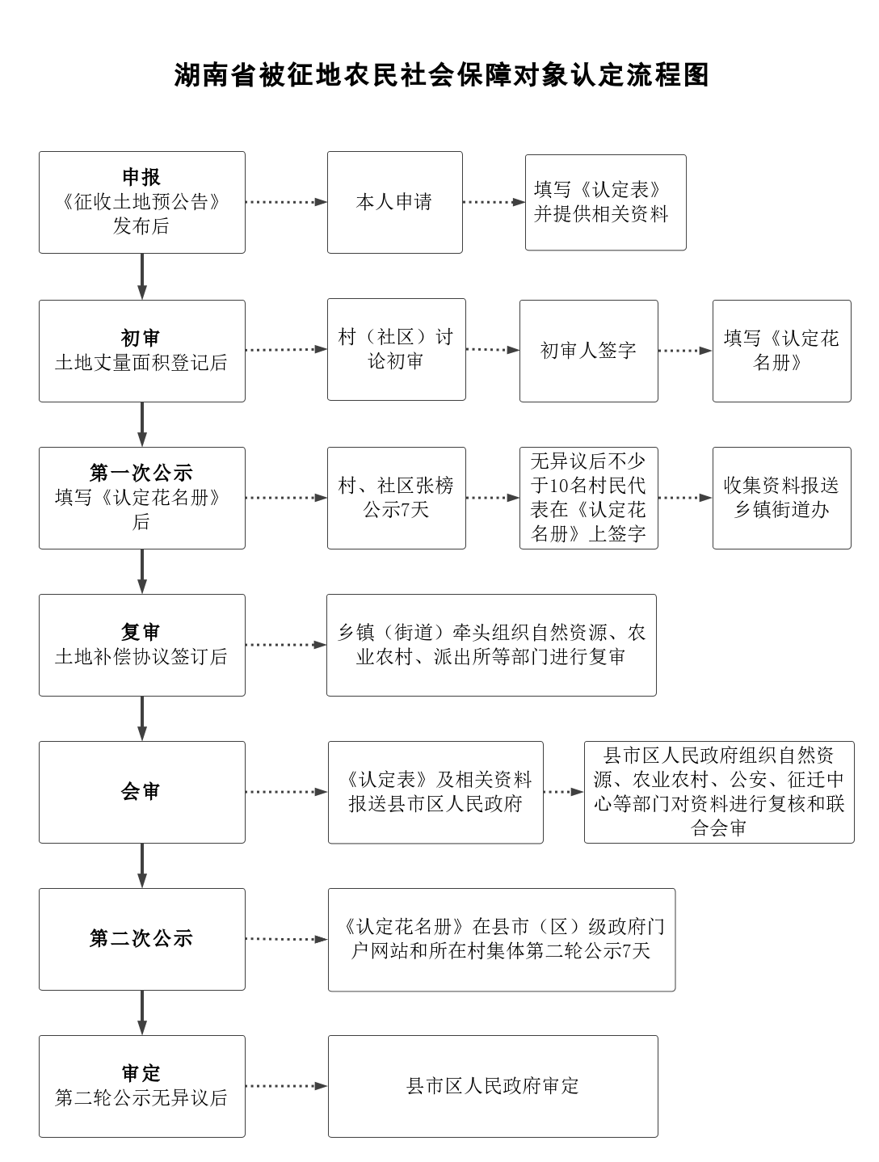
附件2

被征地农民社会保障资金筹集流程

被征地农民社会保障资金筹集是做好被征地农民社会保障工作的重要保障，为进一步做好被征地农民社会保障资金筹集工作，特制定本工作流程。
一、资金筹集的基本原则
坚持“谁征地、谁负责，应收尽收、先保后征，以支定收、收支平衡、不留缺口”的原则。
二、被征地农民社会保障资金来源
被征地农民社会保障资金主要来源于用地单位缴纳、政府补贴和集体补助。
（一）用地单位缴纳。用地单位征收农村集体所有的土地，应当将被征地农民社会保障费用列入工程概算，计入用地成本，足额安排社会保障费用，不得减免和缓缴。被征地农民社会保障费标准，随着征地补偿标准和全省职工平均工资标准调整而适时调整。
（二）政府划拨。市州、县市区人民政府根据土地出让收入情况和被征地农民社会保障资金的实际需要，提取一定比例的土地出让收入用于被征地农民社会保障。
（三）集体补助。一次性提取10%的征地补偿费用于被征地农民社会保障。
（四）被征地农民社会保障资金的利息及其增值收入。
三、规范资金筹集
（一）用地单位缴纳被征地农民社会保障费
1. 自然资源部门核定用地单位拟征地面积及用地性质等；
2. 人力资源和社会保障部门按照规定核定应缴的社会保障费；
3. 用地单位足额缴纳社会保障费到被征地农民社会保障财政专户；
4. 人力资源和社会保障部门凭用地单位足额缴费至被征地农民社会保障资金财政专户的到帐证明出具审核意见；
5. 用地单位凭审核意见和缴费到帐证明办理用地审批手续。
（二）政府土地出让收入的提取
1. 土地出让收入征收部门按职责征收土地出让收入；
2. 土地出让收入征收部门及时将土地出让收入划入当地财政部门国库；
3. 财政部门在国有土地使用权出让收入到达国库次月的前5个工作日内，将从国有土地使用权出让收入中计提的被征地农民社会保障资金划入财政专户。
（三）征地补偿款集体补助部分的提取
1. 征地拆迁补偿实施部门与村（社区）组签订土地补偿协议；
2. 征地拆迁补偿实施部门在划拨征地补偿费时提前提取10%用于被征地农民社会保障；
3. 自发布征收土地公告后3个月内划拨到被征地农民社会保障财政专户。
上述资金到达被征地农民社会保障财政专户后，再及时划拨至社会保险经办机构进行社保补贴发放。
以上资金来源仍不足以支付被征地农民社会保障资金支出的，由当地政府予以解决。

附件：湖南省被征地农民社会保障资金筹集流程图

附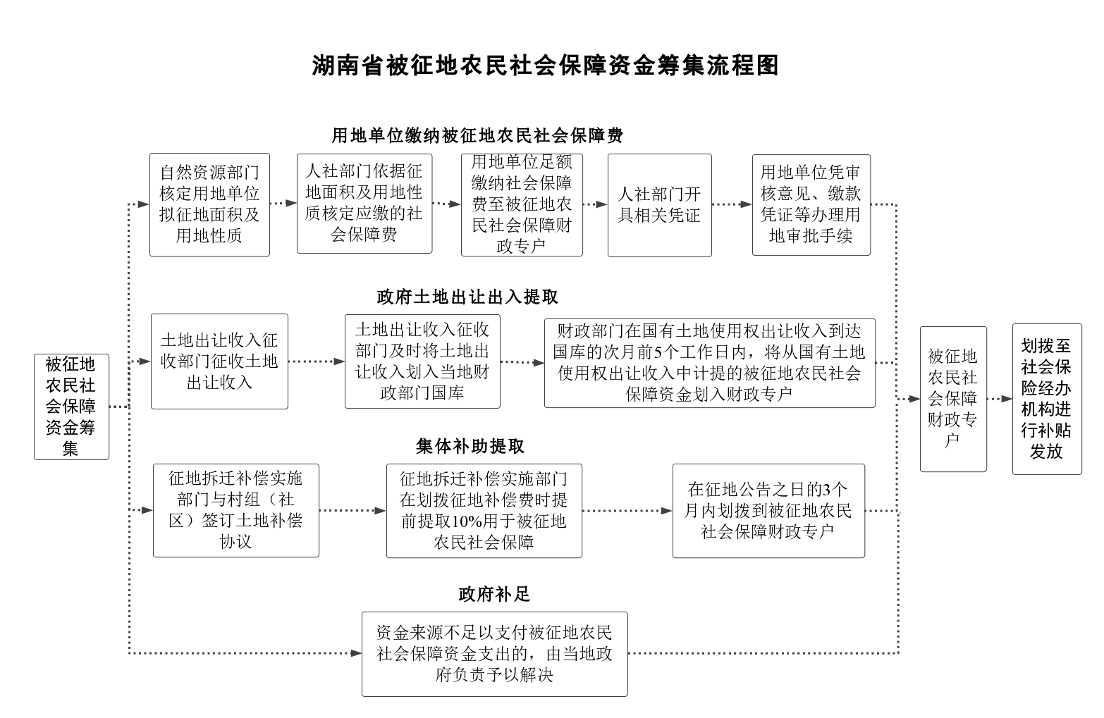

湖南省人力资源和社会保障厅办公室 2023年5月11日印发

